Technik: Bau einer Wärmekraftmaschine

Bau einer Wärmekraftmaschine: Bau einer Weihnachtspyramide.
Hier wird der Bau einer Wärmekraftmaschine (Weihnachtspyramide) vorgestellt, da daran gut unterschiedliche Einflussfaktoren auf die Drehgeschwindigkeit des Rotors gezeigt und einzeln untersucht werden können:
- Anstellwinkel der Flügel
- Anzahl der Flügel
- Anzahl der Kerzen
- Entfernung der Kerzen vom Rotorblatt
- Kerzenposition
- u.a.
Über die unterschiedlichen Drehgeschwindigkeiten des Rotors kann man die unterschiedliche Energieübertragungseffizienz untersuchen. Dies ist in Videos auch gut dokumentierbar. Die Umlaufdauer des Rotors kann auch aus den Videos heraus bestimmt werden.
Von Bausätzen, die einen festen Anstellwinkel der Rotorblätter vorsehen, wird abgeraten, da dabei keine Variation der Anstellwinkel und dadurch keine weitergehende Untersuchung vorgenommen werden kann.
Da eine solch differenzierte Untersuchung bei einem selbstgebauten Fahrzeug nicht so leicht umsetzbar ist, haben wir uns gegen ein Fahrzeug entschieden. Außerdem ist dieser Bau einer Weihnachtspyramide auch im Unterrichtsgang sehr gut in das Themenfeld der inhaltsbezogenen Kompetenzen „3.1.4 Energie effizient nutzen“ integrierbar. So heißt es in den ibKs:
3.1.4 (14) an einem einfachen Beispiel beschreiben, wie Energie zielgerichtet in einem technischen Prozess genutzt werden kann (zum Beispiel Gummibandantrieb, Elektromotor, einfacher Sonnenkollektor, einfache photovoltaische Anwendung, Fahrrad, Weihnachtspyramide).
Zeitrahmen
4-6 Unterrichtsstunden Bau der Weihnachtspyramide
2-4 Unterrichtsstunden Betrieb der Weihnachtspyramide mit Untersuchung der Einflussfaktoren

Sicherheitshinweise
Der Bau der Weihnachtspyramide ist so konzipiert, dass keine Maschinen zur Bearbeitung verwendet werden müssen sondern der Bau mit Handwerkzeug möglich ist. Dies ist auch ohne kleinen Schulmaschinenschein möglich, da dieser nur bei Einsatz von Maschinen erforderlich ist. Bei der Wahl des Holzes muss auf die Hartholzliste geachtet werden (RiSU S.192); also kein Pappelsperrholz verwenden.

Arbeitsschritte:
- Zusägen der Grundplatte (evtl. mit Dekupiersäge oder mit einfacher Handsäge)
- Zusägen der Flügel (mit Laubsäge)
- Zusägen der Stütze (mit einfacher Handsäge)
- Zusägen Stützklotz (mit einfacher Handsäge)
- Zurechtfeilen der Verbindungszapfen (Steckzapfen)
- Zusägen der Achse (mit Metallsäge)
- Rundfeilen der Kanten an der Schnittkante der Achse
- Bohren des Verbindungsstücks Kugelschreiberspitze-Achse (durch Lehrkraft), falls nicht die Alternativlösung für dieses Bauteil gewählt wird, die ohne Bohren auskommt
- Bohren des Sacklochs für Glaslager durch Lehrkraft (kann aber auch durch SchülerInnen ins Holz direkt hineingetrieben werden mit Hilfe von einem Nietenkörner und Hammer; oder direkt auf die Grundplatte geklebt werden, falls auf dieses Sackloch verzichtet wird)
- Leimen der Steckzapfen an die Flügel (Holzleim)
- Leimen der Stütze an die Grundplatte (Holzleim)
- Leimen der Achse an das Holzrad mit Bohrungen (Holzleim)
- Anschrauben der Führungsöse (geht von Hand)
- Zusammenstecken Verbindungsstück / Spitze / Achse
- Zusammenstecken Flügel / Holzrad

Bilder zur Illustration der Bauteile:
Skizze der Flügel:
ca. 12-15cm
ca. 2-3 cm
ca. 5-6 cm

Flügel mit Anschlusszapfen (werden an den Flügel angeklebt und in das Buchenholzrad mit Bohrung nur gesteckt, damit sie drehbar sind):
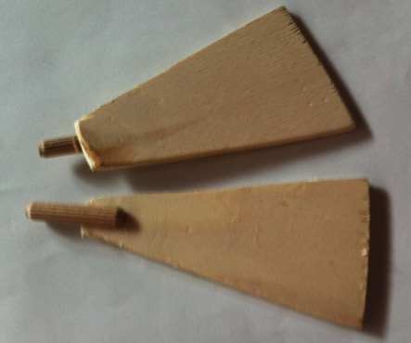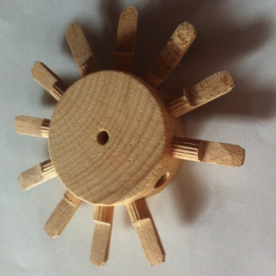
Bilder: Alexander Mink
Anschlusszapfen (aus Holzdübel 6mm durch halbseitiges Feilen erzeugt) an Flügel angeleimt:
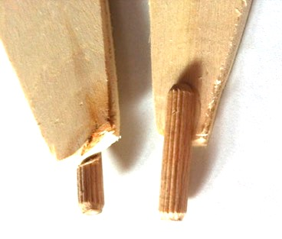
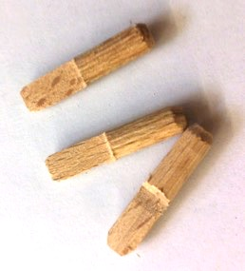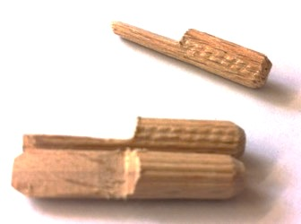
Bilder: Alexander Mink

Verbindungsstück mit 3mm-Bohrung (aus Holzdübel 8mm); hiermit wird die Achse mit der Kugelschreiberspitze verbunden:
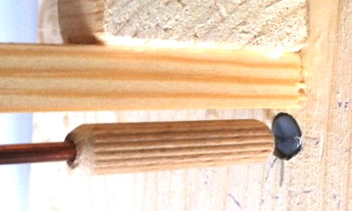
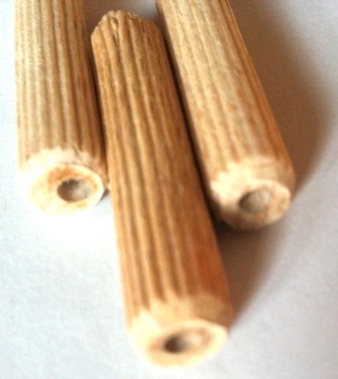
Bilder: Alexander Mink

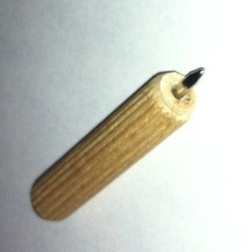
Einsetzen der Kugelschreiberspitze (von Kugelschreibermine mit Cutter abschneiden)in das Verbindungsstück zur Achse (falls die Kugelschreibermine noch etwas Spiel haben sollte, kann sie einfach mit einem Papierstreifen umwickelt werden, bis sie passt):
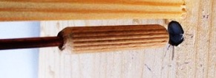
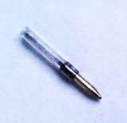
Bilder: Alexander Mink

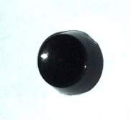
Glaslager in Bohrung in Grundplatte mit Holzleim befestigen:
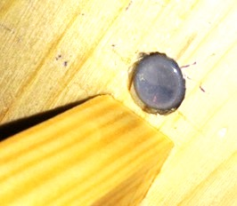

Bilder: Alexander Mink

Wenn man Schweißdraht mit 4mm Durchmesser nimmt, kann man als Verbindungsstück auch vorgefertigte Distanzhülsen nehmen, die 4 mm Innendurchmesser haben.
Weitere Alternativlösungen für diese Verbindung zwischen Achse und Spitzenlagerung, die ohne Bohren auskommen, sind:
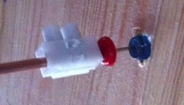
- Pinnnadel: Kopf etwas abfeilen, damit er in eine Lüsterklemme passt. Mit einer Lüsterklemme die Pinnnadel mit der Achse verbinden.
Bilder: Alexander Mink
- Mit einem Silikonschlauchstück die Kugelschreiberspitze mit der Achse verbinden.
Bilder: Alexander Mink

Führungsöse (wenn die Haken mit 3mm Durchmesser genommen werden, müssen sie etwas aufgebogen werden, damit die Achse nicht verklemmt; bei größerem Durchmesser passiert dies nicht); sie werden einfach in die Stütze (von Hand) eingeschraubt:
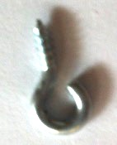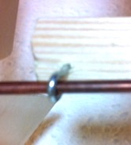
Bilder: Alexander Mink
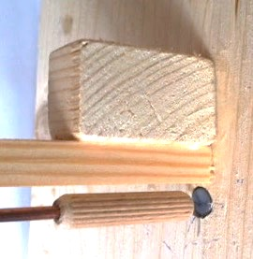
Befestigung der Stütze mit einem Stützklotz, damit leichter ein 90°-Winkel erzielt wird und die Stabilität der Stütze erhöht wird:

Bild: Alexander Mink
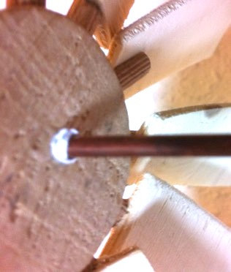
Befestigung der Achse am Holzrad: dazu zunächst mit einer Schicht Holzleim die Bohrung auf der einen Seite verschließen und nach Trocknen des Verschlusses die Achse befestigen. Wichtig beim Einkleben der Achse in das Holzrad ist, dass das Holzrad gerade auf der Achse sitzt. Eine Trick, um das Holzrad festzuleimen, ist es, die Achse auf einem Holzbrett beim Leimvorgang abzulegen:
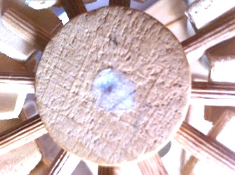

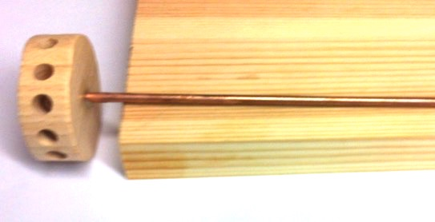
Bilder: Alexander Mink
Gesamtaufbau:

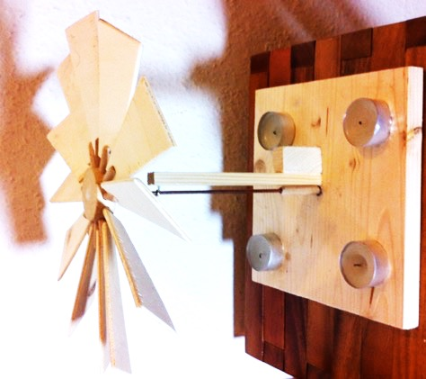
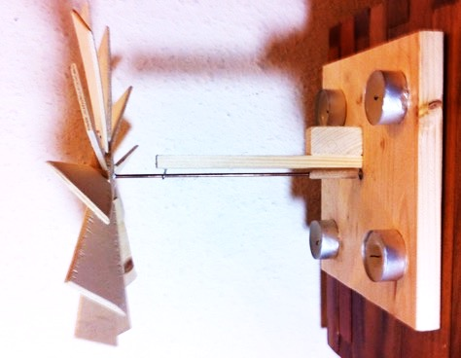

Bilder: Alexander Mink

Verlängerung der Achse aus Verbindungsstück und Schweißdraht:

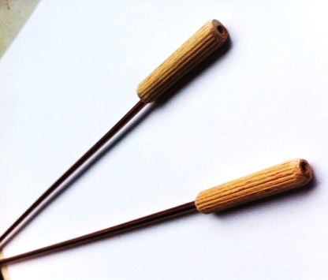

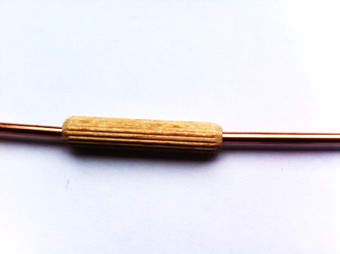

Bilder: Alexander Mink

